Дистанционное задание на 19-23 декабря – 1-4 группы

Выполнять упражнения разминки, растяжка.

*Классический танец*

* В последнее время «классика» стала одним из модных направлений фитнеса. Во многих фитнес-клубах есть тренировки, которые называются «боди-балет», «Classic Dance». Однако Body Ballet и урок классического танца, при своей внешней схожести, это абсолютно разные вещи.
* Body-Ballet - это адаптированный комплекс упражнений, состоящий из хореографических па, упражнений на растягивание, пируэтов и батманов, рассчитанный на широкую публику.  Занятие строится на аэробных  принципах управления группой. Такие тренировки ценятся за воздействие на глубокие мышечные слои, благодаря чему развивается эластичность мышц, гибкость суставов и позвоночника, улучшение фигуры в целом. Кроме того, боди-балет - альтернатива для тех, кому противопоказаны усиленные беговые или силовые тренировки по причине перенесенных травм, переломов или проблем с сердечно-сосудистой системой.

Задание

Посмотреть в интернет-источниках body-ballet

Дистанционное задание на 19-23 декабря 5-7 группы

*Разминка и растяжка – выполняем знакомую растяжку на гибкость и растяжку.*

*Знакомимся с балетом П.И. Чайковского «Щелкунчик». Найти в интернет-источниках и посмотреть.*

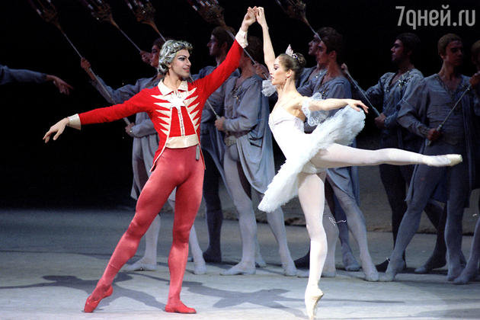

18 декабря 2017 года в Мариинском театре в Санкт-Петербурге состоится торжественное празднование, приуроченное к 125-летнему юбилею балета Петра Ильича Чайковского «Щелкунчик».

За годы существования этот балет с его великолепными декорациями, высочайшим актерским мастерством исполнителей и уникальным музыкальным сопровождением, стал не только визитной карточкой русского балета во всем мире, но и неизменным символом праздника для россиян в преддверии Нового года.

К 125-летнему юбилею главной новогодней музыкальной сказки портал 7days.ru вспомнил ключевые моменты ее истории.

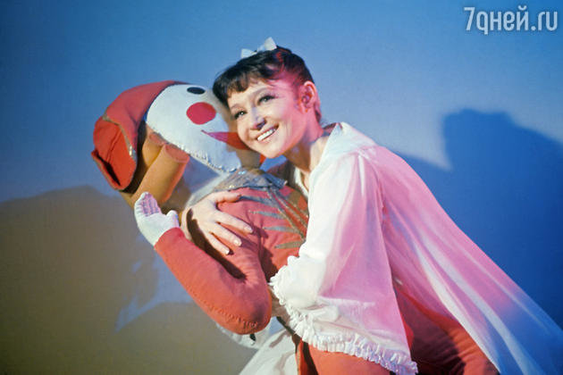

Фото: Александр Коньков/ ТАСС

Балеты Чайковского на мировой сцене занимают особое место, и «Щелкунчик», пожалуй, самый известный из них. Своим появлением постановка обязана знаменитому хореографу Мариусу Петипа — французу, который в молодости переехал в Россию и заложил основы ее балетной классики. Петипа создал либретто по мотивам сказки немецкого писателя Эрнста Теодора Амадея Гофмана «Щелкунчик и мышиный король», опубликованной в сборнике «Детские сказки» (1816).

В основу либретто легло сокращенное Александром Дюма-отцом французское переложение немецкой сказки, сделанное в 1844 году. Вполне возможно, сама сказка не стала бы такой популярной, не напиши к ней музыку Петр Ильич Чайковский.

Кстати, Петипа и Чайковский до этого уже работали вместе. Их предыдущий совместный проект — балет «Спящая красавица», созданный по сюжету одноименной сказки Шарля Перро и представленный публике в 1890-м году, имел ошеломляющий успех.

Поэтому когда директор Императорских театров Иван Всеволожский заказал композитору сочинить балет и оперу, которые бы шли в один вечер (композитор в итоге написал «Иоланту и «Щелкунчика»), для создания балета Чайковский вновь обратился к Петипа.

Впрочем, как говорят историки балета, история Щелкунчика не очень тронула душу Петипа. Написав либретто, он сказался тяжело больным и «спихнул» постановку на своего «заместителя» — второго по рангу балетмейстера Императорских театров Льва Иванова. Он по сути и создал балет, премьера которого состоялась